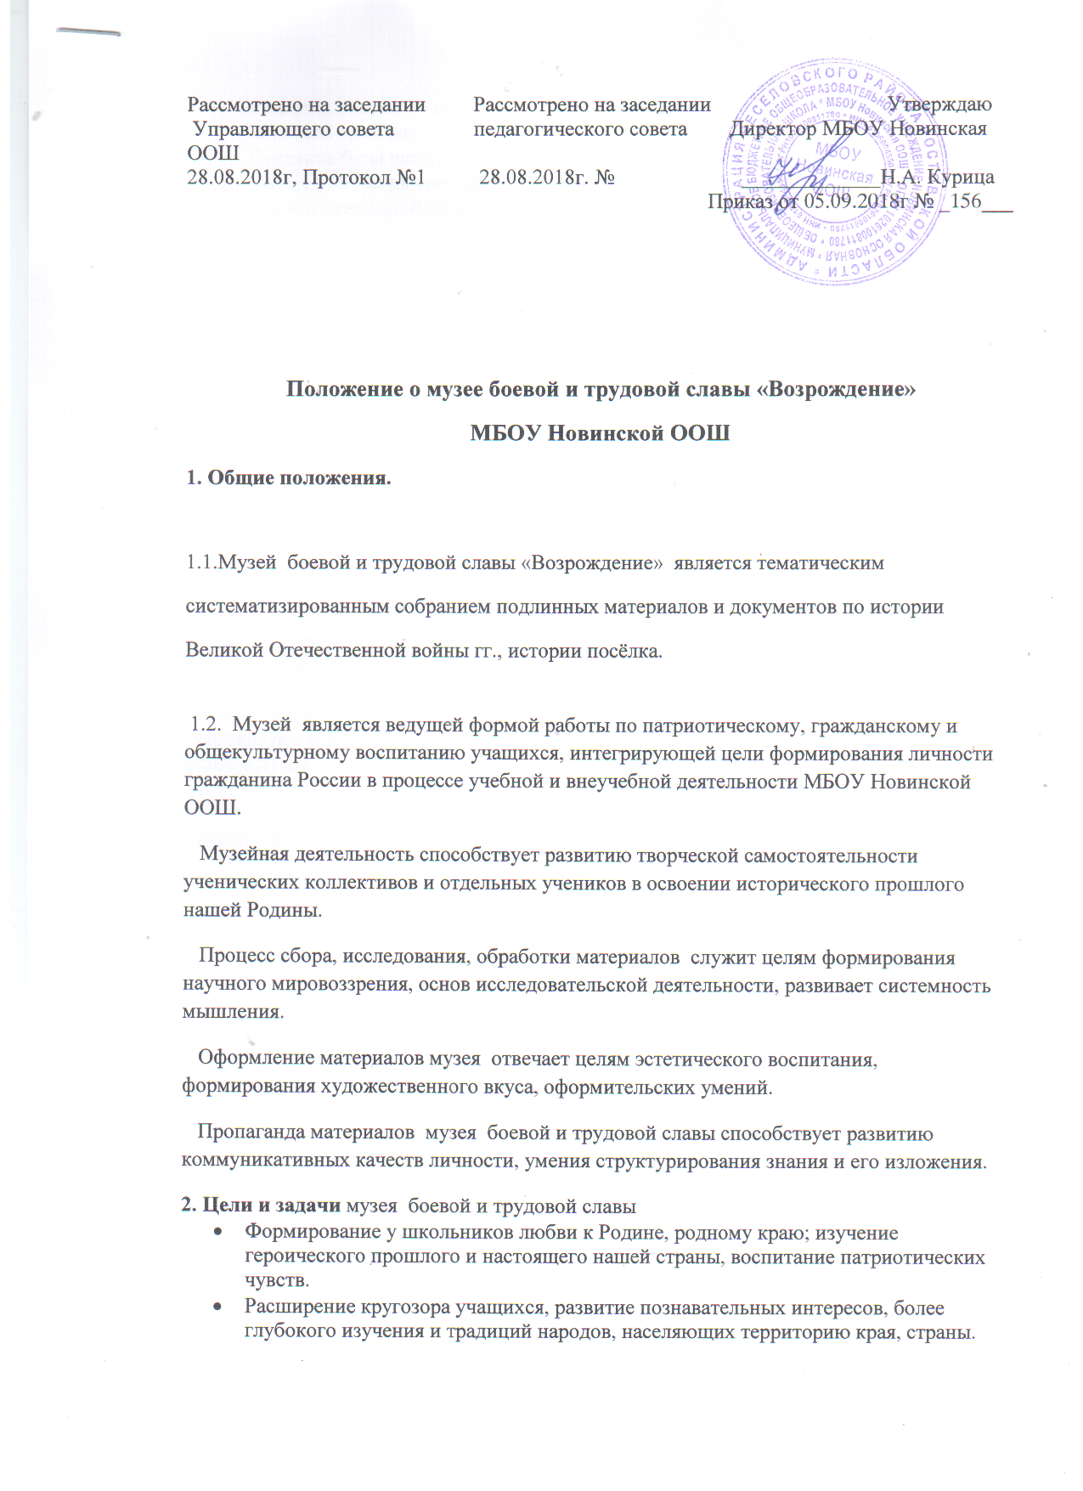

Рассмотрено на заседании Рассмотрено на заседании Утверждаю
Управляющего совета педагогического совета Директор МБОУ Новинская ООШ
28.08.2018г, Протокол №1 28.08.2018г. № _____________Н.А. Курица
Приказ от 05.09.2018г № _156___

Положение о музее боевой и трудовой славы «Возрождение»
МБОУ Новинской ООШ
1. Общие положения.
1.1.Музей боевой и трудовой славы «Возрождение» является тематическим систематизированным собранием подлинных материалов и документов по истории Великой Отечественной войны гг., истории посёлка.
1.2. Музей является ведущей формой работы по патриотическому, гражданскому и общекультурному воспитанию учащихся, интегрирующей цели формирования личности гражданина России в процессе учебной и внеучебной деятельности МБОУ Новинской ООШ.
Музейная деятельность способствует развитию творческой самостоятельности ученических коллективов и отдельных учеников в освоении исторического прошлого нашей Родины.
Процесс сбора, исследования, обработки материалов служит целям формирования научного мировоззрения, основ исследовательской деятельности, развивает системность мышления.
Оформление материалов музея отвечает целям эстетического воспитания, формирования художественного вкуса, оформительских умений.
Пропаганда материалов музея боевой и трудовой славы способствует развитию коммуникативных качеств личности, умения структурирования знания и его изложения.
2. Цели и задачи музея боевой и трудовой славы
- Формирование у школьников любви к Родине, родному краю; изучение героического прошлого и настоящего нашей страны, воспитание патриотических чувств.
- Расширение кругозора учащихся, развитие познавательных интересов, более глубокого изучения и традиций народов, населяющих территорию края, страны.
- Развитие общественно-политической активности учащихся, формирование у них активной гражданской позиции.
- Создание базы исторических данных о школе, посёлке, районе.
- Овладение учащимися практическими навыками поисковой, научно-исследовательской работы.

Направления деятельности музея, содержание и формы работы.
3.1. Основными направлениями деятельности уголка являются:
- поисковая работа;
- просветительская деятельность;
- организационно-техническое обеспечение (создание и пополнение фондов),
3.2. Руководитель и актив музея проводят следующую работу по направлениям деятельности:
- организуют сбор, накопление, оформление материалов и документов для пополнения фондов музея;
- осуществляют поисковую работу по всем направлениям деятельности музея;
- обеспечивают сохранность музейных материалов и документов, ведут инвентарную книгу музея;
- проводят экскурсии по экспозиции музея, беседы, лекции;
- сотрудничают с другими общественными организациями по вопросам музейной работы.
4. Структура, руководство музея.
4.1. Музей имеет один экспозиционный зал, оборудованный специальными стендами.
4.2.Руководитель музея назначается директором школы.
4.3. Для организации работы музея его руководитель подбирает актив из числа педагогов и учащихся школы.

